МОУ «Средняя общеобразовательная школа № 5» г. Саратова

С.С. Сомова
учитель начальных классов

« Части слова »
Урок-презентация
(образовательная программа "Школа 2100")

Предмет :русский язык
Класс: 3 «В»

Тип урока:
Урок повторения и обобщения
полученных знаний .

Р.Н.Бунеев, Е. В. Бунеева, ОВ. Пронина.
Русский язык. Учебник для 3 класса в2-х ч. Часть I.
– М.: Баласс, 2008 .- 140с.илл. (серия Свободный ум»)

Саратов,2010 .

Урок-презентация русского языка в 3 классе
Тема урока: Части слова
Цель урока: обобщение и систематизирование знаний учащихся о частях слова; развитие умения правильно определять и графически обозначать части слова.
Для выполнения данной цели урока были поставлены следующие задачи:
- Образовательная:
обобщить и систематизировать знания обучающихся о частях слова (местонахождении в слове, способе нахождения, значении);
упражняться в составлении слов по схемам;
подготовить обучающихся к изучению темы "Разбор слова по составу";
- Развивающая:
развивать в процессе урока коммуникативные, творческие
способности детей, расширять словарный запас, развивать умение работать по алгоритму; развивать у обучающихся память, мышление, внимание, речь;
- Воспитательная:
воспитывать и формировать в процессе урока интерес к изучению русского языка;чувство коллективизма и индивидуальности обучающихся, взаимопомощи.
- Оздоровительная:
чередовать в процессе урока виды деятельности, выполнять
санитарно-гигиенические нормы, проводить физкультурные паузы.
Методы
• Иллюстративный (с использованием мультимедиа).
• Диалог.
• Самоконтроль с поощрением.
Оборудование:
наглядный материал по теме «Части слова»: слайды, раздаточный материал (разрезные карточки - части слова (приставка, корень, суффикс, окончание) в конвертах по одному на каждую парту),
Компьютер.
Проектор.
Экран.
Презентация к уроку.

Ход урока.
I.Организационная часть урока.
Учитель. -Здравствуйте, уважаемые ребята! Сегодня у нас необычный день. Праздничный. Посмотрите, сколько у нас на уроке гостей. Повернитесь, еще раз поприветствуем всех улыбкой. Садитесь. Громко прозвенел звонок,
Он позвал нас на урок.
Всё у вас уже в порядке:
И учебники есть, и тетрадки.
Я приветствую вас на уроке русского языка. В начале урока мне хотелось бы узнать с каким настроением вы пришли сегодня в класс. На столах у вас находятся карточки с разными символами настроения. Выберите наиболее подходящее для вас и покажите мне.
-Я рада, что у большинства ребят нашего класса веселое настроение.
2. Словарная работа слайд №2-3
ХОККЕЙ СНЕЖИНКА СНЕГИРЬ ЗАЯЦ ИНЕЙ МОРОЗ АЛЛЕЯ
- Что объединяет эти слова?
Поставьте ударения в словах, объясните какие орфограммы в этих словах. Выделите их.
-Все ли слова являются словарными?
-Поменяйтесь тетрадями с соседом по парте и проверьте.
3.Сообщение темы и цели урока.
- Еще раз посмотрите на словарные слова. Возьмите первые буквы последних четырёх слов и составьте слово. Какое слово у вас получилось? Мы постараемся, чтобы зимняя тема проходила через весь урок. Этому временю года художники, композиторы, поэты посвящали свои произведения. Показ иллюстраций картин Шишкина, Грабаря. слайд №4
-Сейчас прочитайте строки из стихотворений Н.Некрасова. Какому временю года посвятил поэт эти строчки? слайд №5
Мороз- воевода дозором Дело под вечер, зимой,
Обходит владенья свои И морозец знатный.
Выпишите из каждого предложения сущ., однокоренное с сущ. Заморозки слайд №6
-Почему эти слова называются однокоренными? Назовите корень в этих словах, приставку, суффикс,
окончание. Что мы сделали?
-Правильно мы начали выполнять разбор слова?
-Что значит разобрать слово по составу? слайд №7
-Что же мы будем повторять сегодня на уроке? ( части слова) слайд №8

4.Повторение изученного материала.
Задание №1
Работа в парах.
Произошла путаница: окончание, корень, суффикс, приставка перепутали свои места в слове. Помогите всем частям слова найти свои места. Возьмите конверт и из схем знаков, соберите схему слова. (Уч-ся вынимают карточки со схематическим изображением частей слова и выкладывают их по порядку на столах.)

- Давайте вспомним всё, что мы знаем о частях слова.
1)окончание, слайд №9
Часть слова, которая изменяется,
Окончанием называется.
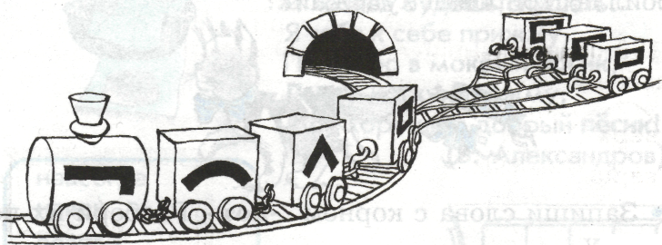
Рассмотрите рисунок. Вы видите необычный поезд - словесный.
Проблема: Почему паровоз и первые два вагончика соединены цепью, а последний вагон - окончание - прицеплен за крючок?
Почему такие же вагончики с крючками стоят на запасном пути?
(Т.к. окончание - это изменяемая часть слова.)
2)основа,
Остальную же часть слова
Именуем мы основой.
3) корень, слайд №10
Корень слова - значимая часть.
Над словами родственными
Держит власть.
Выясни умело линию родства -
Однокоренные подбери слова.
-Что хранится в корне?
(В корне заключено основное значение слова, общий смысл всех однокоренных слов)
-А в основе слова? (Значение данного, именно этого слова)
-Когда говорят о чём-то главном, важном, просят выделить самое основное, говорят: "Зри в корень!", т.е. "Смотри в корень!"
-Если говорят о причинах чего-то плохого, скажут "корень зла".
-Если надо что-то основательно переделать, говорят "коренная переработка", "коренные изменения".

4)приставка, слайд №11
Перед корнем есть приставка,
Слитно пишется она.
А при помощи приставки
Образуются слова.
5) суффикс слайд №12
3а корнем суффиксу
Нашлось местечко,
Заняв его, конечно,
Натворил он дел.
Что же мы должны запомнить?(все вместе)
Помни при разборе слова
Окончанье и основу
Первым делом находи,
После корня будет суффикс,
А приставка - впереди.
-Придумайте к данной схеме слово, запишите и разберите его по составу.

Задание №2
Работа в парах.
слайд №13
искристый, земля, лежит, красный, на, снег, учебник
-Это предложение? (Набор слов.)
-Составьте предложение. (Законченная мысль.) Подбираем слова по смыслу, изменяем окончания слов для связи слов в предложении.
Запишите предложение в тетрадь.
Выделите окончания. Найди грамматическую основу.
На земле лежит искристый снег.
Проверь себя.
е
ит
ый
На земл леж искрист снег .

Задание №3
слайд №14
Мороз, лёд, снеговик, вьюга,
шубка, снежки, след, новый,
прокатили, заморозки, год.
Задание: Выпишите сначала слова, которые состоят из одного корня. Потом слова, в которых кроме корня есть и другие части слова.

Мороз, лёд, год , след, снеговик,
вьюга, шубка, снежки, новый,
прокатили, заморозки.
-Разобрать слова по составу.
Зарядка для глаз. слайд №15-22
Задание: проследить глазами движение фигур
Задание №4 слайд №23
Игра « Кто быстрее?» Проводится фронтальная проверка
- Записать слова к схемам
(схемы записаны на слайде №): (схемы-значки частей слова)
1 ряд 2 ряд 3 ряд
Подводник, снежный, холодный, подснежник,
замёрз, рассказ, ледники, лесники, заморозок,
подорожник, загород, морозный, разбег,
перевозчик, разговор.

Задание №5 слайд №24
А сейчас поиграем .Игра «Где мой поезд?»
Рбота в парах
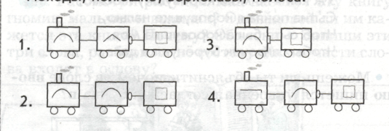 Слова: походы, полюшко, водолазы, полоса.
Задание №6
-А сейчас проверьте себя. Предлагаю разгадать кроссворд.
слайд №25-26

Задание №7 слайд №27
Разгадай шараду
Корень мой находится в цене
В очерке найди приставку мне
Суффикс мой в приставке все встречали
Вся же в дневнике я и в журнале.
(Оценка) Выставление отметок уч-ся.

Задание№8 слайд №29
Составить слово по подсказкам:
1. В слове есть окончание и основа. Основа состоит из трёх частей.
2. Корень тот же, что и в словах: обмен, изменить, меняла (-мен-).
3. В приставке две буквы "е" (пере-).
4. Суффикс тот же. Что и в словах травка, шубка (-к-).
5. Окончание - первая буква алфавита (-а).
Ответ: "переменка".
А сейчас - перемена, урок окончен, отдыхайте.
5. ДОМАШНЕЕ ЗАДАНИЕ:
Стр. 136 упр. 201
6.ИТОГ УРОКА:
1.Какова была тема урока?
2.Для чего нужно знать части слова, уметь находить их в слове. (Чтобы образовывать новые слова, грамотно писать, развивать свою речь.)
3.Что понравилось на уроке?
4. Какое задание выполнялось труднее других?
5. С каким заданием справились легко?

